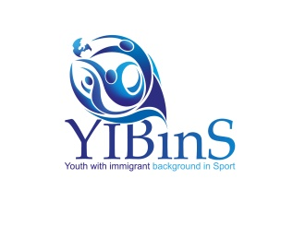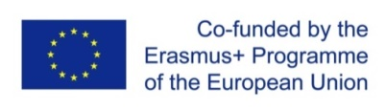

ПРОГРАМА
на семинар по проект “Младежи с мигрантски произход в спорта“/“Youth with Immigrant Background in Sports (YIBinS)”
/програма Erasmus+ Sport, договор № 2018 – 3733 / 001 – 001/
28 ноември 2019г.
хотел „Света София“, София 1301, ул. „Пиротска“ 18

8.30 – 9.00 Регистрация
9.00 - 9.15 Откриване на семинара и представяне на партньорите по проекта /сдружение Диа-спорт/
9.15 – 9.30 Кратка презентация на проекта, г-жа Татяна Величкова, сдружение Диа-спорт
9.30 - 9.45 Презентация на финландските партньори, Mrs. Marianna Suonpää, Vantaa City-Sports department и Mr. Jouni Hytönen, Helsinki Business College
9.45 – 10.00 Презентация на шведския партньор, Mrs Lena Preutz, Bromma Gymnasiu
10.00 – 10.15 Въпроси и дискусия
10.15 – 10.30 Презентация на испанския партньор, Prof. Lourdes Merono,UCAM
10.30 – 10.45 Презентация на италианския партньор, Mr. Giuseppe La Farina , CESIE
10.45 – 11.00 Въпроси и дискусия
11.00 – 11.30 Кафе пауза
11.30 – 11.45 Презентация на Български червен кръст – лектор г-жа Мариана Стоянова, програмен мениджър на „Бежанско-мигрантска служба“ при БЧК
11.45 – 12.00 Презентация на представител на фондация „Конкордия-България“ – лектор
г-н Петър Крумов, мениджър организационно развитие
12.00 – 12.15 Презентация на представител на Български съвет за бежанци и мигранти
12.15 – 12.30 Презентация на федерация „Кунг Фу и Тай Чи“
12.30 – 13.00 Дискусия, обмяна на добри практики и възможности за бъдещи съвместни дейности

